Задания1.
№ пп | Систематические группы животных | Органы кровеносной системы | Особенности (Указать какой тип кровеносной системы
1. | Простейшие, кишечнополостные, круглые и плоские черви, губки.
2. | Кольчатые черви.
3. | Моллюски.
4. | Членистоногие.
5. | Хордовые.
6. | Бесчерепные (ланцетник).
7. | Рыбы.
8. | Земноводные.  Взрослая особь
8. | Земноводные.  Стадия головастика
9. | Пресмыкающиеся.
10. | Птицы.
11. | Млекопитающие.

Задание 2.
Карточка – задание по теме: «Эволюция кровеносной системы позвоночных животных»

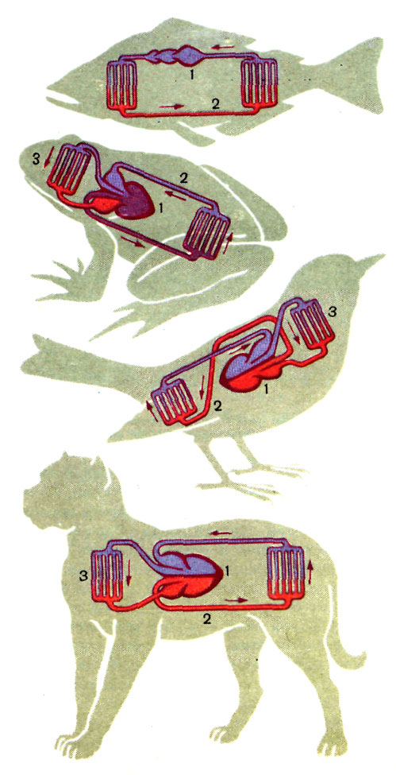
1.Сколько кругов кровообращения у рыбы?
2. Почему на схеме отсутствует кровеносная система пресмыкающегося?
3. В чём отличие в строении сердца земноводных и птиц?
4. Укажите животных, имеющих одинаковое строение кровеносной системы.
5.Назовите части кровеносной системы млекопитающих.
6. В каком направлении шла эволюция кровеносной системы у млекопитающих?

